附件2：
授课教师简介（按授课时间先后）
姓名 | 照片 | 简介
成晓建 | 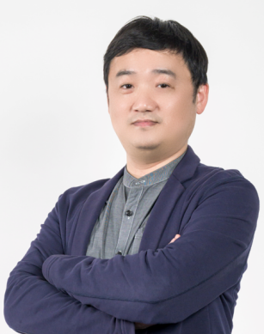 | 上海科学技术交流中心成果转化处处长、上海市技术转移协会常务副会长、中国技术市场协会技术经理人工作委员会副秘书长，高级工程师。长期参与上海技术转移体系建设工作，主要负责技术转移人才培养、机构培育、政策研究、平台建设和行业管理等工作。参与起草《应用技术类科技成果评价规范》全国团体标准1部、完成《基于技术经纪人的技术转移平台》等科技部和上海市课题研究8项、主编《技术经纪人实训教程》教材1部、参编《技术交易实务》等教材2部。荣获第八届中国技术市场金桥奖，首届上海技术转移先进工作者。
刘丽琴 | 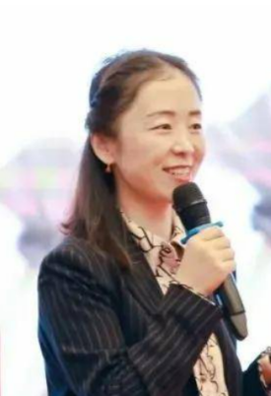 | 台州市知识产权维权援助专家，浙江省发明协会技术转移专委会委员，杭州市余杭区F类人才，现任创智知识产权项目中心总监。主导公司知识产权类项目业务，负责知识产权贯标服务中整体工作，累计辅导各类中小型贯标企业百余家。负责各级知识产权相关活动培训，涉及专利基础、专利预警分析、无效分析、知识产权体系建设等课程。服务客户包括：南方电网、理士电源、玛西尔、英飞特电子、中恒电气、圣奥集团、正元智慧、中南卡通、先临三维、学海教育、优卡化学等。
师进生 | 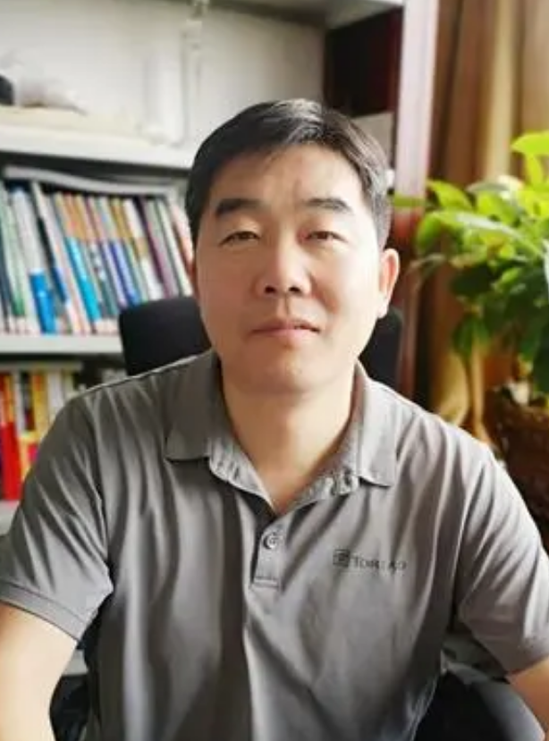 | 青岛农业大学三级教授，科技评估师，山东省创新创业导师，山东省优秀研究生导师，青岛市教学名师。先后获得吉林省科技进步一等奖，青岛市创业大赛一等奖等奖项。与团队一起建立了标准化评价理论体系和核心催化理论，共同出版了《科技成果标准化评价理论与实务》和《科技成果转化理论与实务》两部书籍，先后在十几个省市开展了科技成果标准化评价研讨与交流。
夏文欢 | 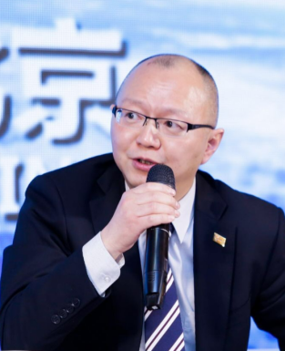 | 北京电子控股集团761工场常务副总经理，北京“一带一路”国际孵化联合体（ICI）秘书长，欧盟研究与创新中心(ENRICH) 咨询委员会委员。曾促成日本东华颜料分散液、韩国MEDIAGE生理年龄检测系统、法国Echosens肝纤维扫描仪、加拿大GETWELL智能肌氧检测仪、澳洲MMI集成房屋、英国FENXI区块链音乐社区、绿能嘉业石墨烯采暖新材等20多项国内外技术转移转化项目。引进斯洛伐克DECENT区块链、匈牙利Magnus轻型飞机、汉堡航空产业集群联络处、德国EVOKE高速智能电动车、意大利IGFD电商综合体、美国Ultipa图计算、澳大利亚Airwallex跨境支付等国际创新企业落户北京。

姓名 | 照片 | 简介
翟振东 | 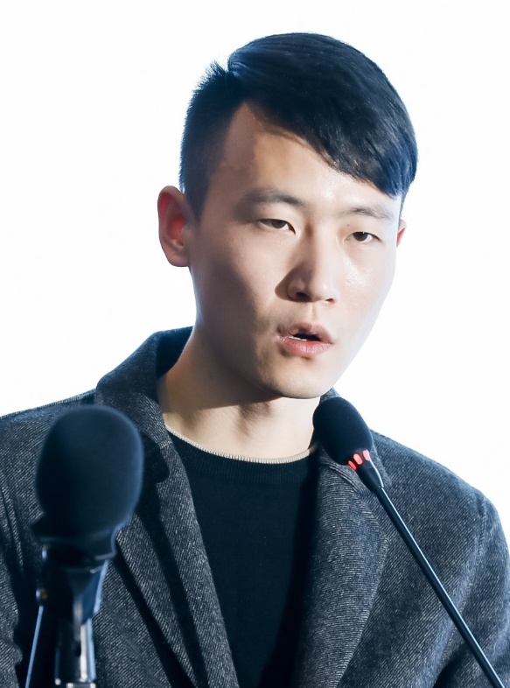 | 上海澹明信息科技有限公司市场部经理，上海市执业技术经纪人；专注于技术转移转化、项目孵化及人才引进；2020年荣获年度“上海市优秀技术经纪人”荣誉称号，多篇案例入选上海市技术经纪人成果汇编、上海科技报等。
李金惠 | 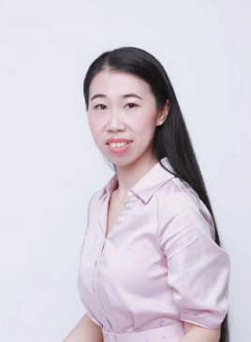 | 广东省技术经济研究发展中心政策法规部副部长，副研究员，长期从事科技立法、科技政策等研究工作，主笔参与《广东省自主创新促进条例》、《广东省促进科技成果转化条例》《珠海经济特区科技创新促进条例》等地方科技法规起草工作，核心参与粤发〔2014〕12号、粤府〔2015〕1号、粤府〔2019〕1号文等一批省委、省政府重大科技政策起草，累计主持参与省级科技计划项目20余项。
袁杰 | 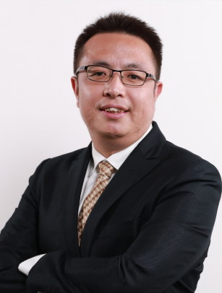 | 博士，主要从事高校技术转移、知识产权运营及中小企业服务的实践和理论研究。广东省首批技术转移专员和技术经纪人、国家注册一级科技咨询师、国家知识产权管理体系内审员。主持和参与了省部级科技成果转化与知识产权运营相关理论研究和企业技术咨询项目30余项，在国内外期刊发表学术论文10余篇，出版专著2部，作为核心成员参编《科技成果转化服务规范》和《专利价值度评估规范》等团体标准2项；参与的研究成果《技术成果评估与筛选系统分析应用》被广东省软科学研究会和广东省知识产权研究会等机构评价为“国内领先水平”。
罗春兰 | 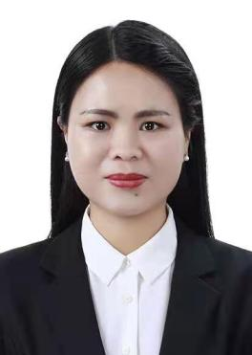 | 广东省技术合同认定登记工作专家，多次担任省市技术市场管理、技术合同登记、技术经纪人培训讲师，着力研究技术市场相关政策、技术合同认定登记等。起草完成了2016-2019年广东省技术市场统计年报、《广东省科学技术厅关于报送我省技术市场成果交易情况的报告（粤科管字〔2017〕65号）》；共同发表论文《广东省技术市场发展面临的挑战与解决对策》；协助管理全省技术市场工作，参与技术合同认定登记系统的升级改造。

